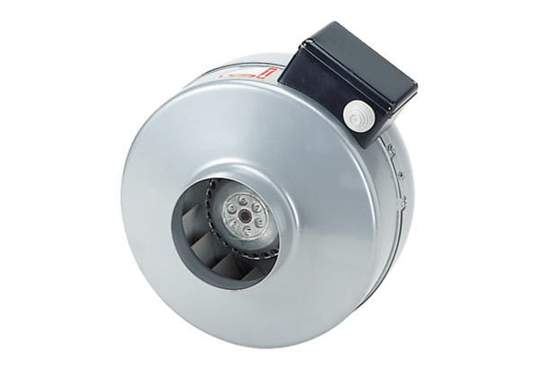Ventilateur centrifuge pour gaine ronde ERR 16/1 ECUnité de conditionnement : 1 pièceGamme: E
Numéro de référence : 0073.0569Fabricant : MAICO

